Actividad 3 — Inventario REST con Flask
Proyecto R1U2 | Estudiante 3 | Evidencias tomadas durante la ejecución de la práctica

Descripción y resultados
- Inventario con categorías y productos relacionados en SQLite.
- Pruebas demostradas: altas, lecturas, modificación de producto, paginación y filtro; se rechaza una salida mayor al stock con 409.
- SQLite almacena las categorías, los productos y sus existencias.

Registro fotográfico

Evidencia 24 — Flask iniciado
Servidor local activo en 127.0.0.1:5000.
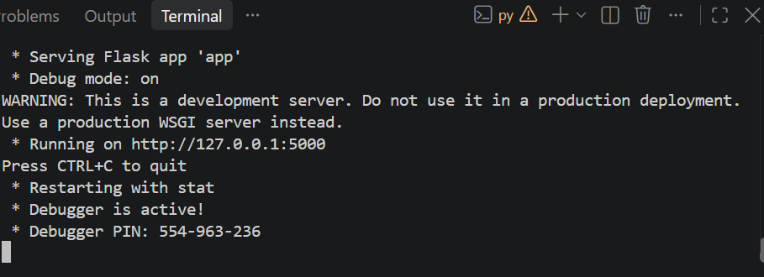

Evidencia 25 — Lista inicial
GET /productos devuelve colección vacía y metadatos de paginación.
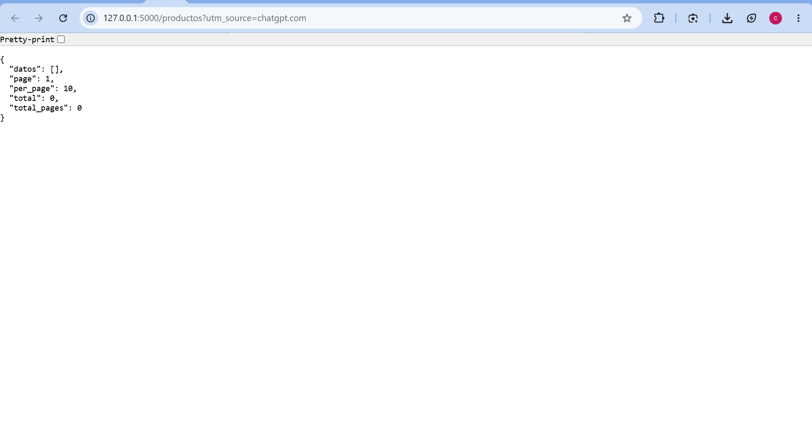

Evidencia 26 — Alta de categoría
POST /categorias devuelve 201; categoría Equipos de redes.
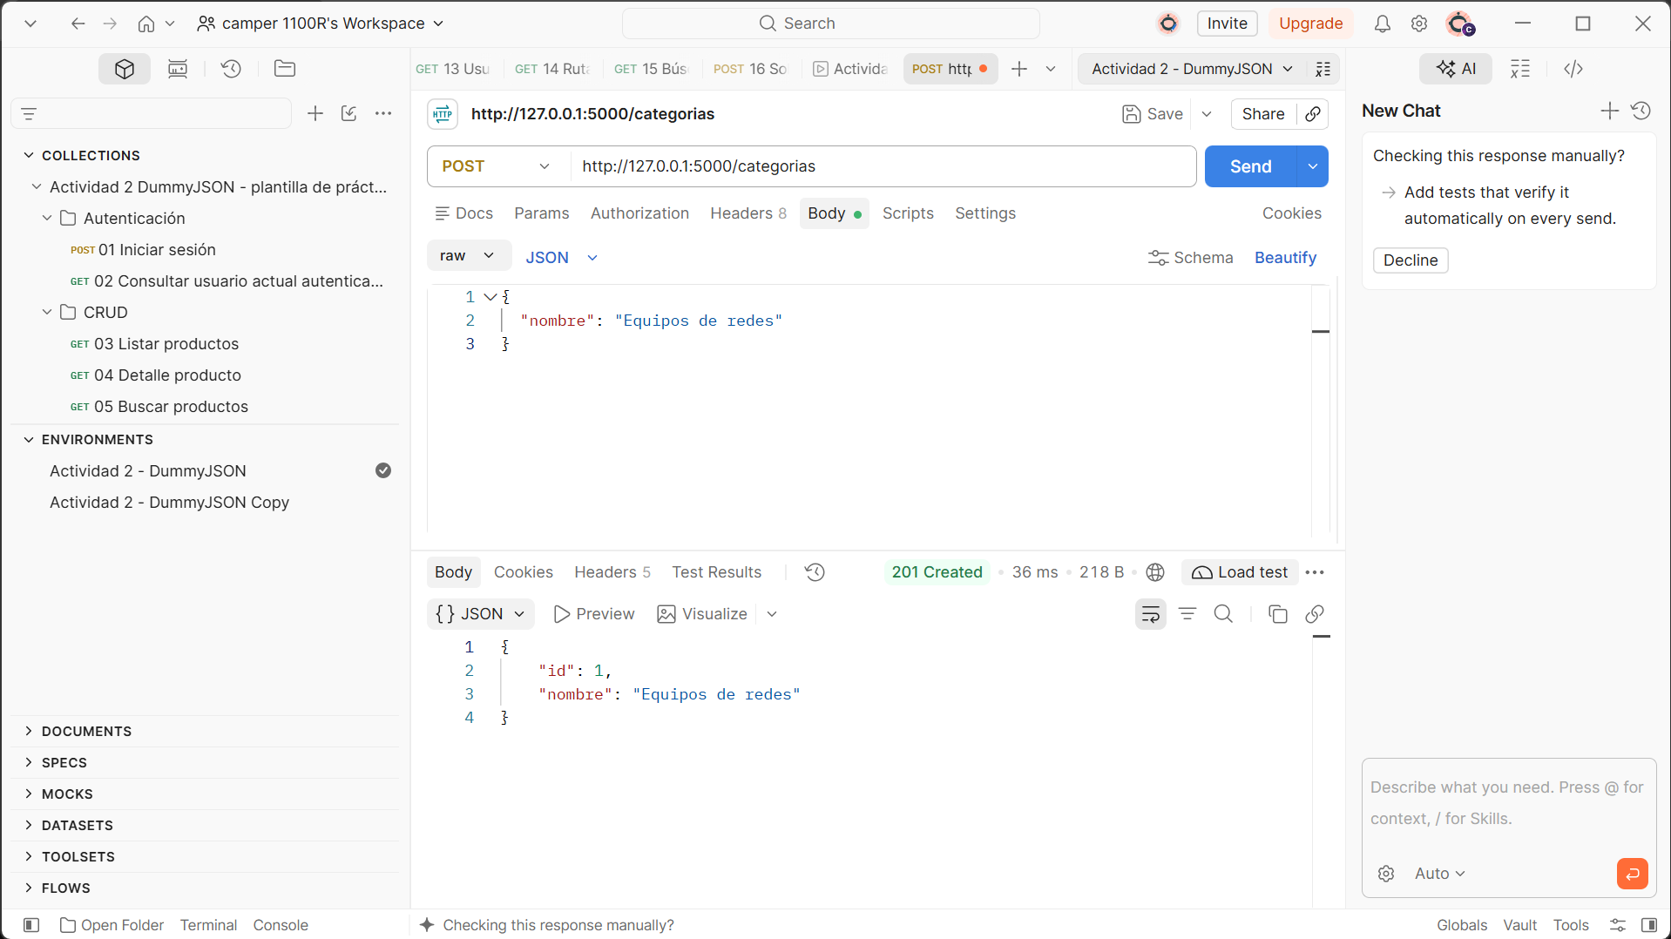

Evidencia 27 — Alta de producto
POST /productos devuelve 201; Switch Cisco, stock 10.
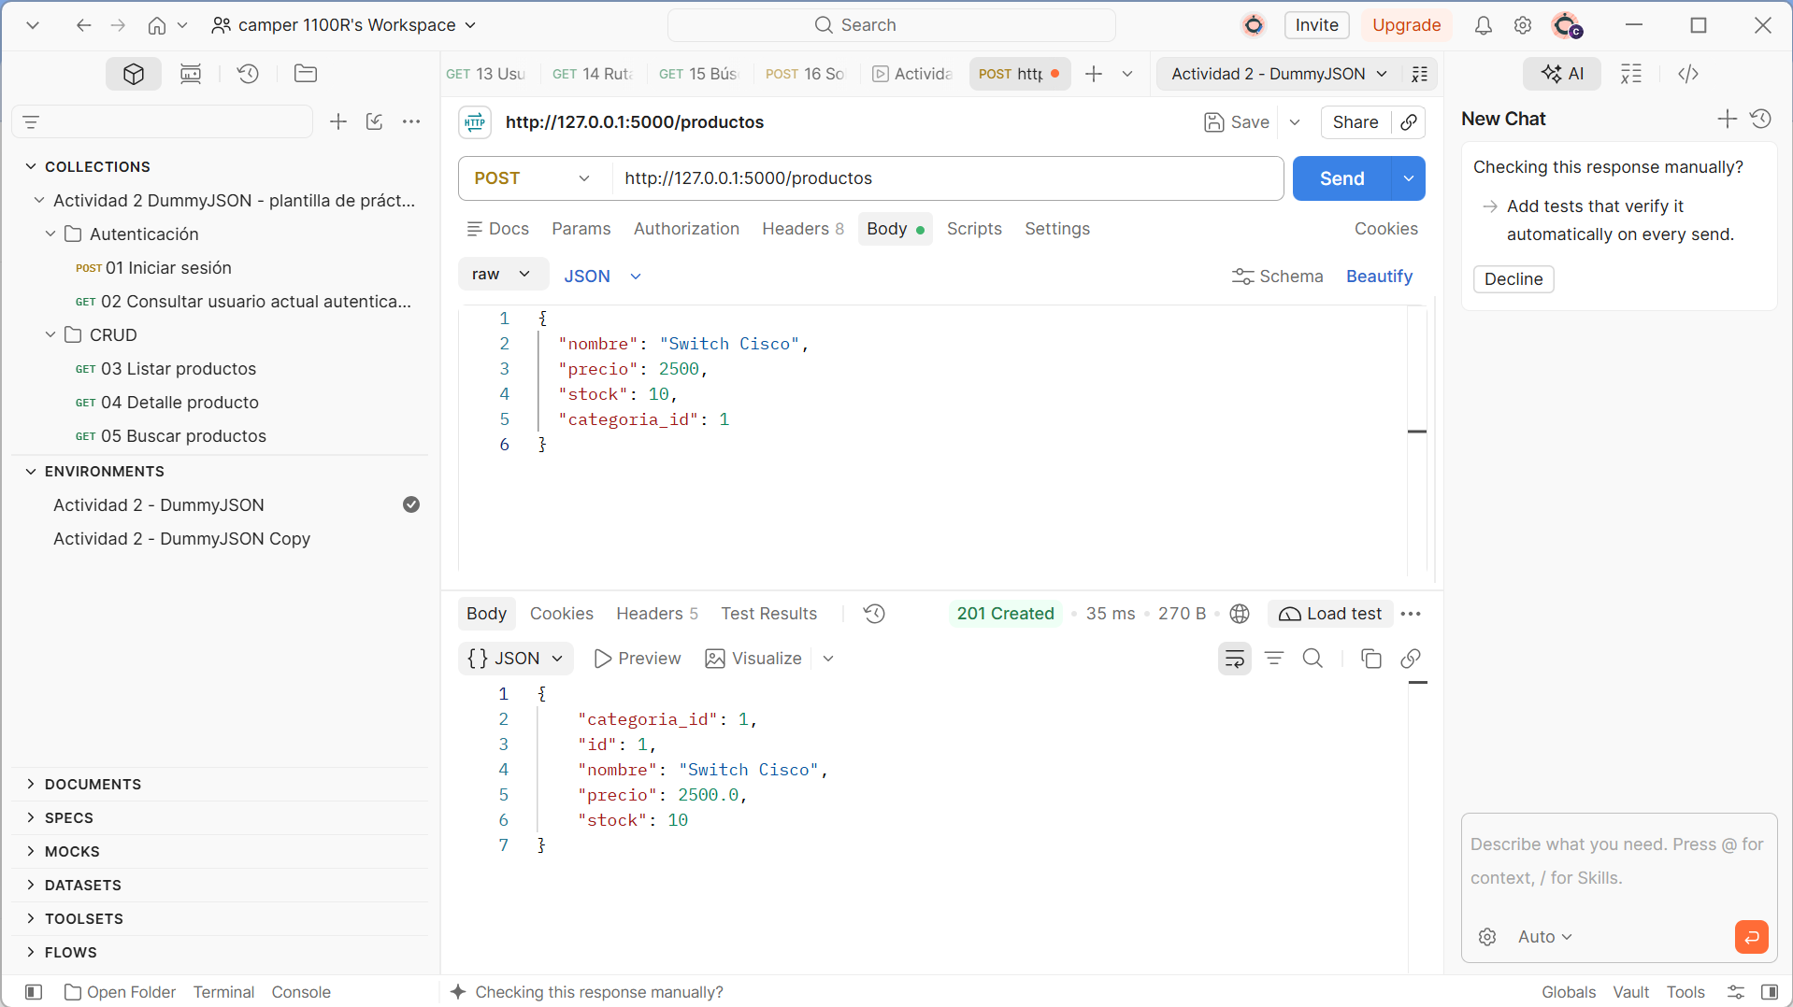

Evidencia 28 — Regla de stock insuficiente
POST /productos/1/salidas con 15 unidades devuelve 409.
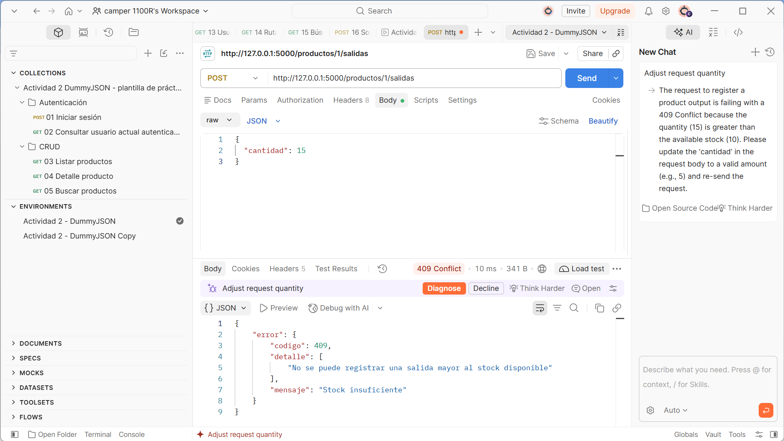

Evidencia 29 — Salida válida
Retiro de 4 unidades aceptado, stock 6.
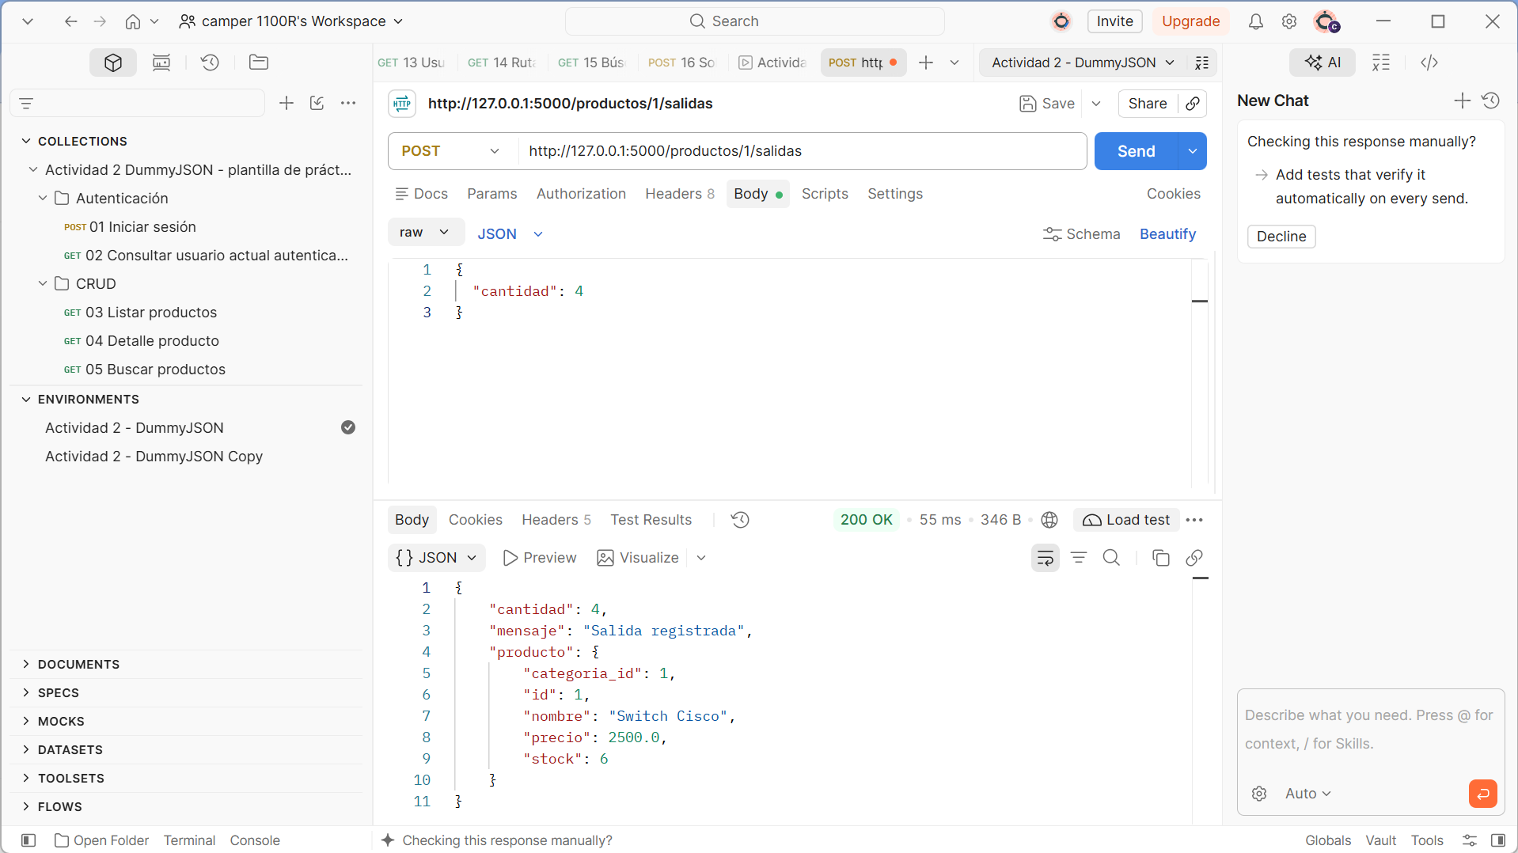

Evidencia 30 — Stock actualizado
Consulta de producto con stock 6.
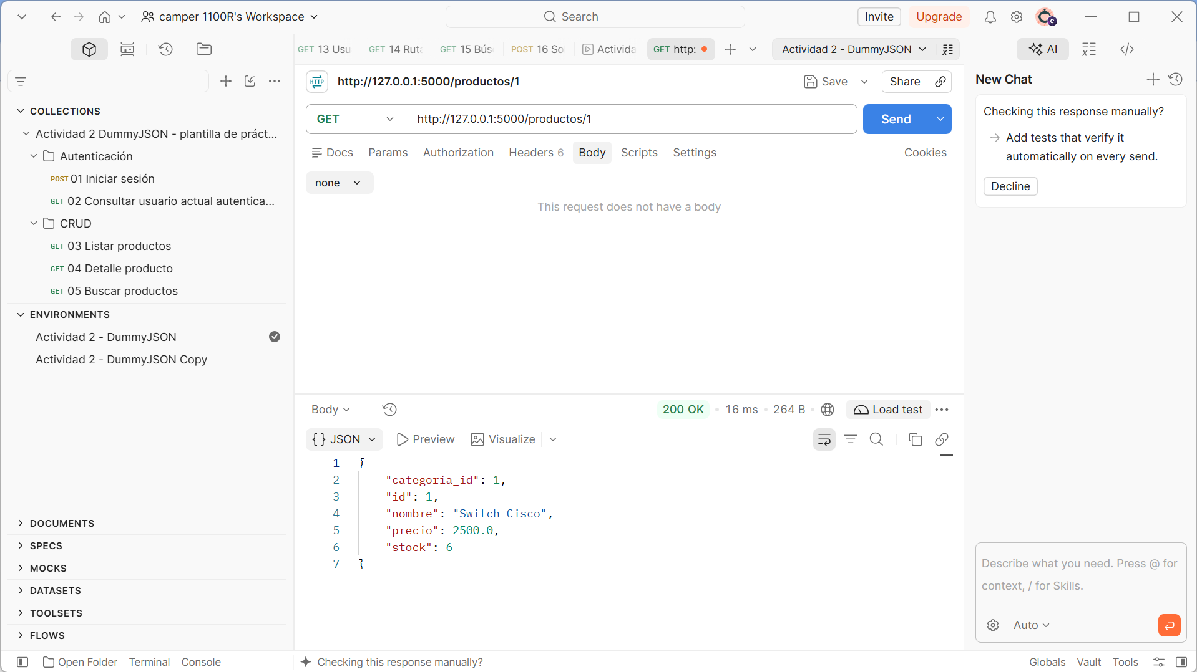

Evidencia 31 — Actualización de producto
PUT /productos/1 devuelve 200.
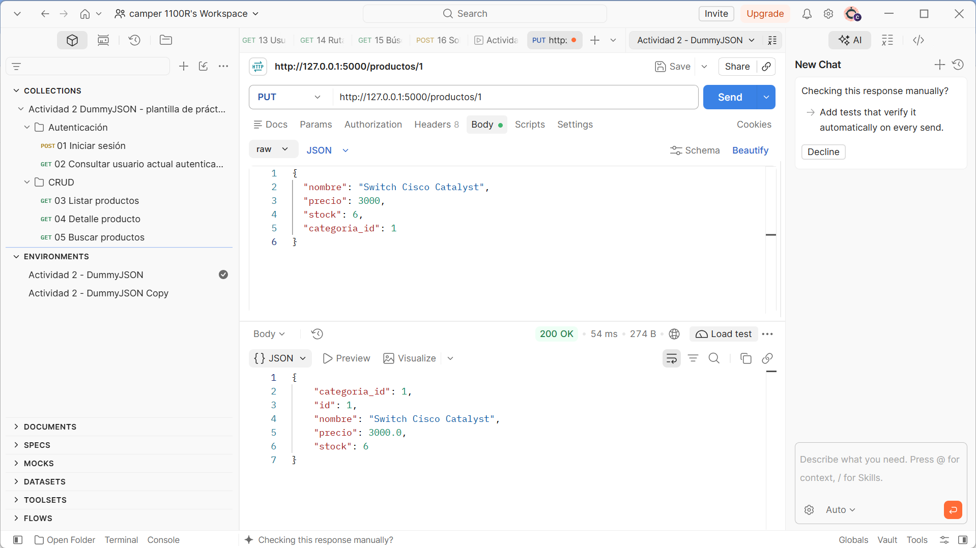

Evidencia 32 — Paginación
GET /productos?page=1&per_page=5.
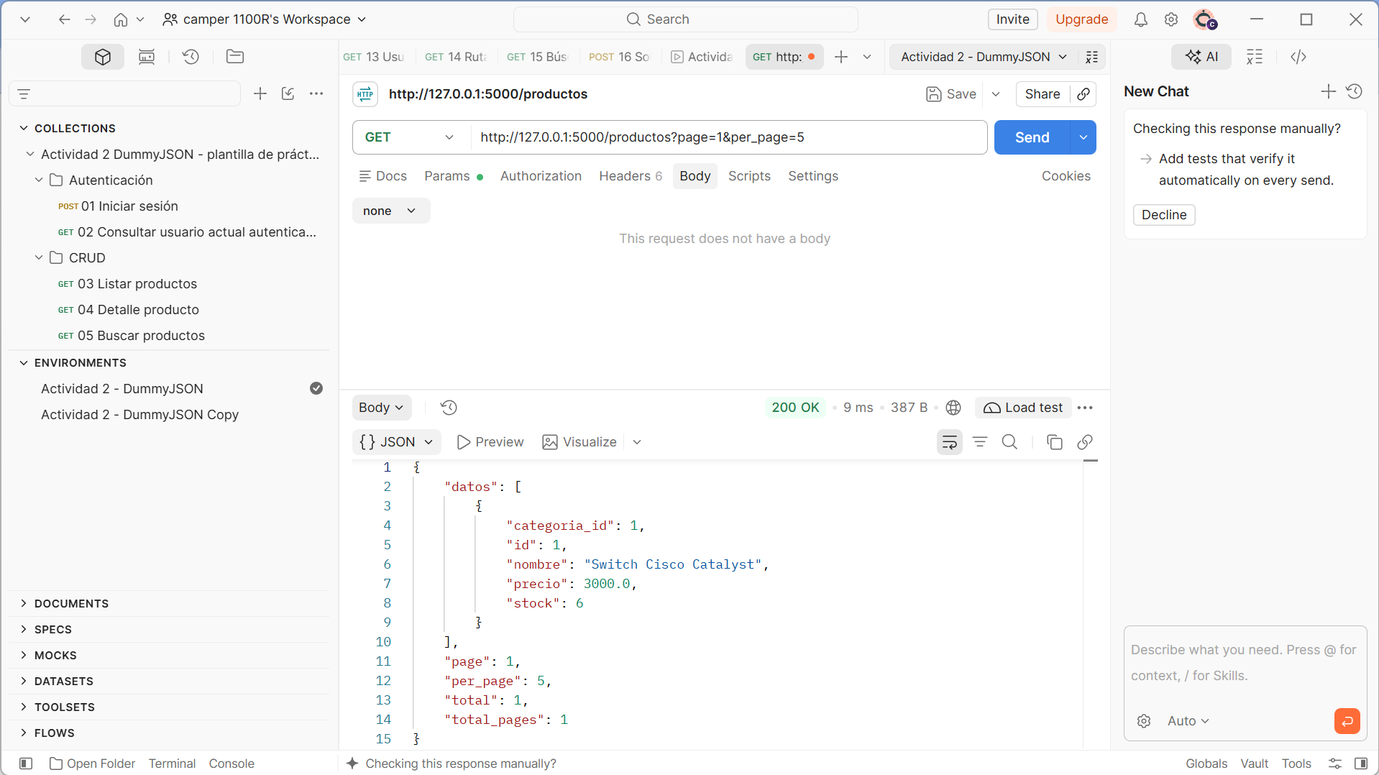

Evidencia 33 — Filtro
GET /productos?categoria_id=1.


